FAI – CENTRO DE ENSINO SUPERIOR EM GESTÃO, TECNOLOGIA E EDUCAÇÃO
CURSO DE SISTEMAS DE INFORMAÇÃO

LUCAS FIORRIGI FURLAN
MIGUEL MARTINS LIMA
RODRIGO PEREIRA ROMANO

SISTEMA DE INFORMAÇÃO PARA REPORTE DE OCORRÊNCIAS E APOIO À GESTÃO DE ZELADORIA PÚBLICA: FALA, CIDADE!

MANUAL DO USUÁRIO

SANTA RITA DO SAPUCAÍ - MG
2026

SUMÁRIO

1 APRESENTAÇÃO 3
1.1 Requisitos para uso 3
1.2 Instalar como aplicativo (PWA) 3
1.3 Acessibilidade 3
2 PRIMEIROS PASSOS 4
2.1 Criar uma conta (Cidadão) 4
2.2 Entrar no sistema 5
2.3 Esqueci minha senha 5
2.4 Entrar sem cadastro (Visitante) 6
3 PERFIL CIDADÃO 6
3.1 Tela inicial 6
3.2 Registrar uma ocorrência 7
3.2.1 Ocorrência repetida no mesmo local 8
3.3 Acompanhar suas ocorrências 9
3.4 Apoiar uma ocorrência 9
3.5 Minha Conta 10
3.6 Contato e Ajuda 10
4 PERFIL VISITANTE (SEM CADASTRO) 10
4.1 Escolher o município 10
4.2 Alterar o município 10
4.3 O que o Visitante pode fazer 10
4.4 O que exige conta 10
5 PERFIL FUNCIONÁRIO 11
5.1 Gerenciar ocorrências 11
5.2 Encaminhar ao departamento responsável 12
5.2.1 Solicitação de conclusão pelo departamento 12
5.3 Departamentos 12
5.4 Ocorrências agrupadas (mesmo problema) 12
5.5 Estatísticas 13
6 PERFIL ADMINISTRADOR DO MUNICÍPIO 13
6.1 Gestão de usuários 13
6.2 Visão geral 14
6.3 Logs 14
7 PERFIL SUPER ADMINISTRADOR 14
7.1 Criar administradores e super administradores 14
7.2 Alcance do Super Administrador 15
7.3 Excluir ocorrência 15
8 FUNCIONÁRIO DO DEPARTAMENTO 16
8.1 Abrir a ocorrência pelo e-mail 16
8.2 O que a página mostra 16
8.3 Solicitar a conclusão 16
8.4 Depois do envio 16
8.5 Mensagens de aviso 16
9 PERGUNTAS FREQUENTES 16
10 SUPORTE 16

1 APRESENTAÇÃO
O Fala, Cidade! é um sistema que aproxima o cidadão da administração pública municipal. Por meio dele, qualquer pessoa pode registrar ocorrências de zeladoria urbana — como buracos em vias, iluminação precária, descarte irregular de lixo ou má conservação de espaços públicos — e acompanhar o andamento da solução pelo número de protocolo.
Este manual explica, passo a passo, como utilizar o sistema em cada perfil de usuário: Cidadão, Visitante (sem cadastro), Funcionário da administração pública, Administrador do município e Super Administrador. A Seção 8 orienta o funcionário do departamento da prefeitura que recebe uma ocorrência encaminhada e a acessa pelo link do e-mail, sem conta.

1.1 Requisitos para uso
Navegador atualizado: Google Chrome, Mozilla Firefox ou Microsoft Edge.
Conexão com a internet.
Um endereço de e-mail válido (para criar conta e receber notificações).

1.2 Instalar como aplicativo (PWA)
O Fala, Cidade! é um aplicativo web progressivo (PWA): pode ser instalado na tela inicial do celular ou do computador, sem loja de aplicativos.
Abra o endereço do sistema no navegador do celular.
No menu do navegador, toque em “Adicionar à tela inicial” (Android/Chrome) ou “Compartilhar → Adicionar à Tela de Início” (iPhone/Safari).
Confirme. O ícone do Fala, Cidade! aparecerá na tela inicial, como um aplicativo comum.
Observação: Samsung Internet: nesse navegador, o botão “Instalar” abre o Fala, Cidade! no Google Chrome, onde a instalação é concluída. Isso é necessário porque o Android bloqueia o aplicativo instalado pelo Samsung Internet, com o aviso “App de risco bloqueado”.

1.3 Acessibilidade
Em todas as telas, no canto inferior direito, há controles fixos de acessibilidade:
A− / A / A+ — diminui, restaura ou aumenta o tamanho das letras (6 níveis).
Sol/Lua — alterna entre o tema claro e o tema escuro.
As preferências ficam salvas no dispositivo e valem para as próximas visitas.

2 PRIMEIROS PASSOS

2.1 Criar uma conta (Cidadão)
Na tela de entrada, toque em “Criar conta”.
O cadastro é feito em 6 etapas, com uma pergunta por tela. A barra de progresso, na parte de baixo, indica “Etapa X de 6”. O botão “Continuar” (ou a tecla Enter) avança para a etapa seguinte; o botão “← Voltar” retorna à etapa anterior sem perder o que já foi digitado — na primeira etapa, ele volta à tela de entrada.
Etapa 1 — “Como você se chama?”: informe o nome completo. O campo aceita apenas letras (inclusive acentuadas), espaço, apóstrofo, hífen e ponto; números não são aceitos.
Etapa 2 — “Qual é o seu e-mail?”: informe o e-mail.
Etapa 3 — “Quando você nasceu?”: informe a data de nascimento no formato dd/mm/aaaa (as barras são inseridas automaticamente). A data precisa existir no calendário, não pode ser futura e deve ser a partir de 1900. Nesta etapa também pode ser informado o telefone, que é opcional — digite apenas os números: os parênteses do DDD e o hífen são inseridos automaticamente, como em (35) 99999-8888, e um +55 colado no início é ignorado; cada número de celular só pode estar vinculado a uma única conta.
Etapa 4 — “Onde você mora?”: informe a UF e o município onde você mora. A UF aceita apenas duas letras, que ficam maiúsculas automaticamente. O município só fica disponível depois que a UF for informada, e as duas listas se completam enquanto você digita.
Etapa 5 — “Crie sua senha”: digite e confirme a senha. Ela deve ter no mínimo 8 caracteres, com letra, número e caractere especial (@$!%*#?&); cada regra fica verde à medida que é atendida.
Etapa 6 — “Quase lá!”: leia e aceite os Termos de Uso e a Política de Privacidade (LGPD) e, se desejar, ative a verificação em duas etapas por e-mail (MFA) já no cadastro.
Toque em “Criar conta”. Você receberá um e-mail de boas-vindas.
Observação: Se o e-mail ou o celular informado já estiver cadastrado em outra conta, o sistema retorna à etapa do campo repetido e exibe o aviso no próprio campo (por exemplo, “Este celular já está cadastrado em outra conta.”).
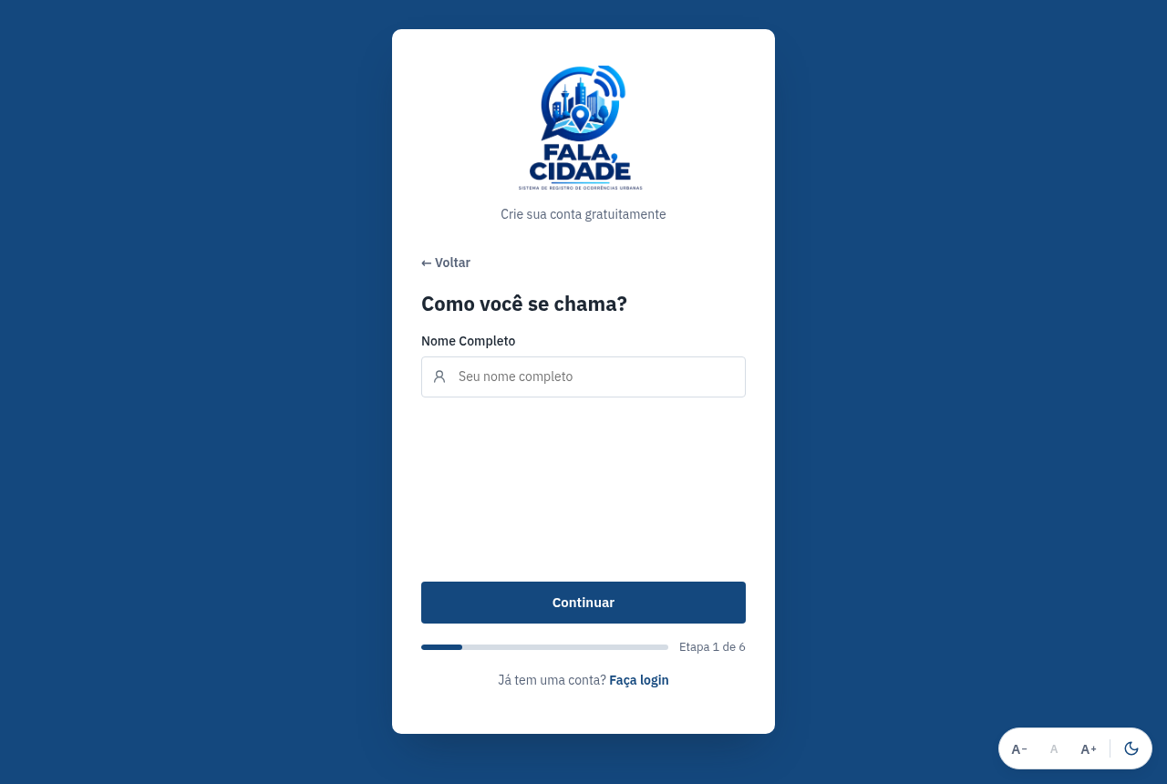
FIGURA 1 – Tela de cadastro de novo usuário (primeira etapa)
Fonte: elaborada pelos autores (2026).

2.2 Entrar no sistema
Informe e-mail e senha e toque em “Entrar”.
Se a verificação em duas etapas (MFA) estiver ativa, escolha como validar o código: a tela mostra apenas os métodos ativos na sua conta — aplicativo autenticador, e-mail ou SMS. Quando há um único método ativo, a escolha é dispensada e o sistema segue direto para ele.
Digite o código de 6 dígitos gerado pelo aplicativo autenticador, enviado ao seu e-mail ou enviado por SMS ao seu celular. Nos métodos por e-mail e por SMS, o botão “Reenviar código” envia um novo código; no SMS, o reenvio fica disponível a cada 60 segundos. Se o código estiver copiado (do e-mail, do SMS ou do aplicativo autenticador), o campo já vem preenchido quando você volta à tela; no celular, o teclado também sugere o código recebido por SMS.
Observação: Funcionários e Administradores são obrigados a manter ao menos um método de verificação (MFA) ativo — aplicativo autenticador, e-mail ou SMS.
Observação: Localização: o próprio navegador pergunta se você permite o uso da sua localização — ao abrir a tela de entrada e, se você já estiver conectado, ao abrir a tela inicial. Permitindo, as telas abrem no município onde você está; recusando, você vê as ocorrências de todos os municípios. A escolha pode ser trocada a qualquer momento no seletor de município da tela inicial.
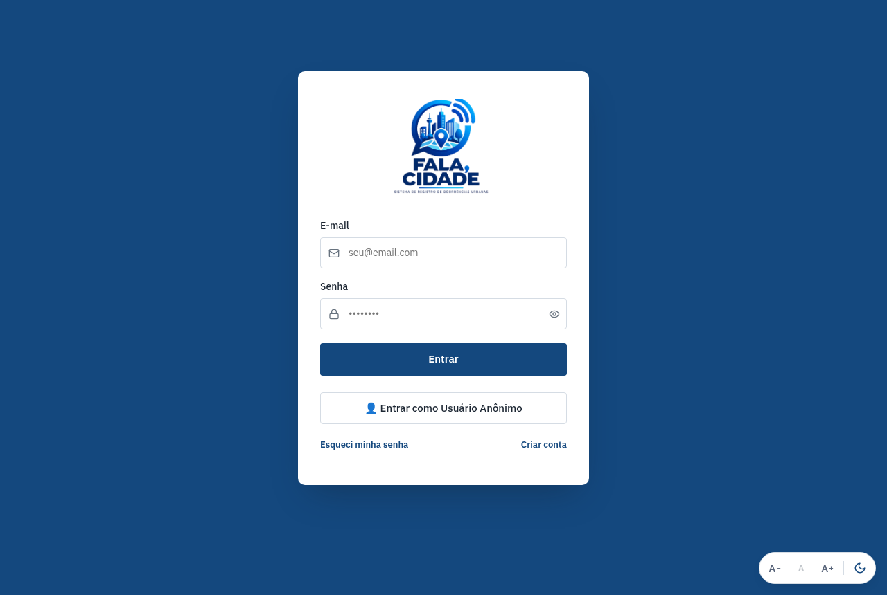
FIGURA 2 – Tela de autenticação
Fonte: elaborada pelos autores (2026).

2.3 Esqueci minha senha
Na tela de entrada, toque em “Esqueci minha senha”.
Informe o e-mail cadastrado — toque em “Enviar código” e digite, na tela seguinte, o código de recuperação de 8 caracteres que chega ao seu e-mail. Se o código estiver copiado, o campo já vem preenchido; se você já recebeu um código, toque em “Já tenho um código”.
Defina a nova senha seguindo a política de segurança.
Observação: Para desistir, toque em “Voltar para a autenticação”: o link aparece em todas as etapas e leva de volta à tela de entrada.

2.4 Entrar sem cadastro (Visitante)
Na tela de entrada, o botão “Entrar como Usuário Anônimo” dá acesso ao sistema sem criar conta, depois que você escolhe o seu município. O Visitante pode ver o mapa e as ocorrências, consultar protocolos e registrar ocorrências anônimas — os detalhes estão na Seção 4.

3 PERFIL CIDADÃO

3.1 Tela inicial
Após entrar, a tela inicial mostra as ocorrências recentes e o Mapa de Ocorrências da cidade. Acima do mapa há filtros por bairro, categoria e status, além do botão “Limpar”. Cada ocorrência aparece como um ponto colorido conforme o status: O primeiro seletor, acima dos demais, escolhe o município: ao selecionar um município, o mapa se desloca até ele e os números, o mapa e a lista de recentes passam a mostrar apenas aquele município; a opção “Todos os municípios” mostra tudo de novo (quando só existe um município, essa opção não aparece, e o seletor já vem com ele selecionado). A lista do seletor traz os municípios que já têm ocorrências, mais o município do seu cadastro — por isso ele aparece ali mesmo que ainda não haja nenhuma ocorrência registrada nele.
Status | Cor no mapa | Significado
Pendente | Âmbar | Ocorrência registrada, aguardando triagem da prefeitura.
Em Andamento | Azul | A equipe responsável está atuando na solução.
Concluída | Verde | O problema foi resolvido.
Indeferida | Vermelho | A ocorrência não foi acatada — a justificativa aparece no histórico.
Finalizada | Preto | A ocorrência foi excluída pela administração. Esse status não aparece para você: se uma ocorrência sua for excluída, você recebe um e-mail e ela deixa de aparecer na sua lista de ocorrências. O selo preto aparece apenas para o Super Administrador.
Ao tocar em um ponto do mapa, um balão mostra o título, o endereço, o status e a quantidade de apoios da ocorrência.
As ocorrências agrupadas (Seção 3.2.1) aparecem no mapa como um único ponto, com borda colorida e um selo com a quantidade; a cor é a do status mais frequente no grupo, e a legenda do mapa mostra o item “Agrupadas”. Ao tocar nesse ponto, as ocorrências do grupo se abrem em leque ao redor dele, cada uma com o seu ponto e o seu balão, e o ponto central fica translúcido; toque nele de novo para recolher. Se o seu dispositivo estiver configurado para reduzir movimento, o leque abre sem animação.
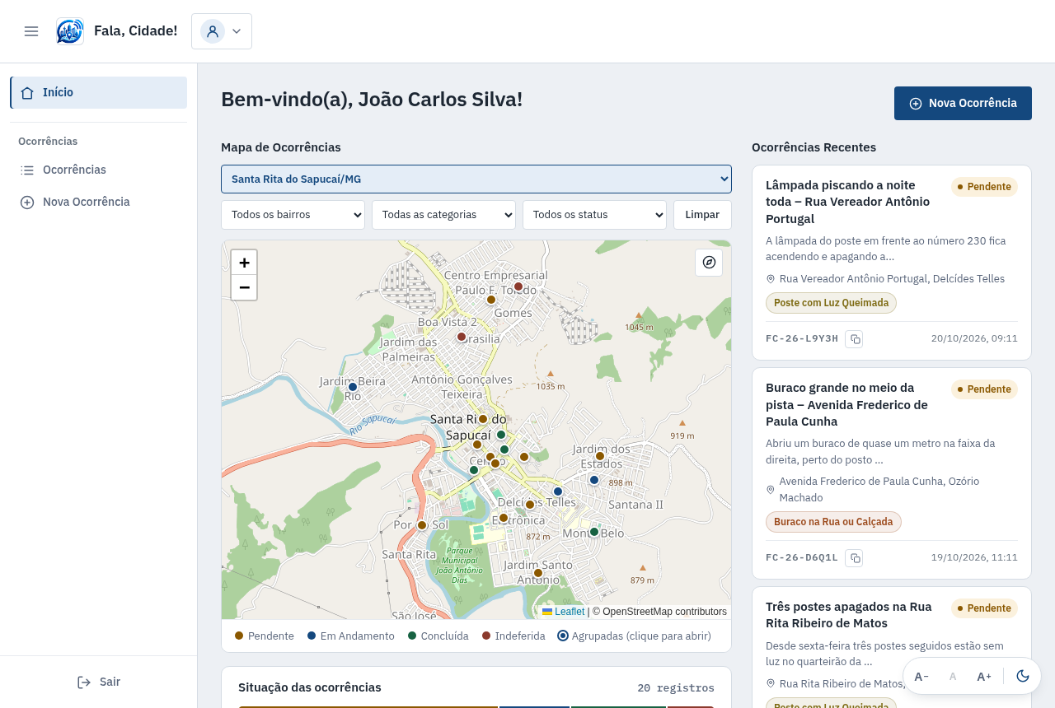
FIGURA 3 – Tela inicial do perfil Cidadão, com o mapa e as ocorrências recentes
Fonte: elaborada pelos autores (2026).

3.2 Registrar uma ocorrência
No menu, toque em “Nova Ocorrência”.
Dados da ocorrência: informe título e descrição detalhada (obrigatórios).
Categoria da ocorrência: escolha a categoria (ex.: Buraco na Rua, Iluminação Pública). A prioridade é definida automaticamente pelo sistema.
Localização: permita o uso da sua localização OU toque no ponto exato no mapa — logradouro, bairro e município são preenchidos automaticamente. O número e o ponto de referência podem ser digitados. A UF e o município também podem ser digitados nos campos “UF” e “Município”: o município só é oferecido depois da UF. Você pode registrar ocorrências em qualquer município, inclusive fora daquele em que mora.
Se o município escolhido ainda não tiver equipe no Fala, Cidade!, um aviso é exibido antes do envio. O registro continua sendo possível: a ocorrência fica guardada com o seu protocolo e passa a ser atendida quando o município aderir.
Fotos: anexe até 3 fotos do problema (opcional, mas recomendado). O formulário avisa: “Os rostos de pessoas e as placas de veículos serão desfocados automaticamente para preservar a privacidade (LGPD).”
Se preferir não se identificar, marque “Registrar como anônimo (você receberá um código de rastreamento)”.
Toque em “Registrar Ocorrência”. Guarde o número de protocolo exibido (no formato FC-AA-XXXXX, como FC-26-K4T9W; Seção 3.3) — ele também é enviado ao seu e-mail; o botão de copiar, ao lado do protocolo, copia o número. Na ocorrência anônima, a tela mostra o código de acompanhamento, com o botão de copiar ao lado, e o aviso, em destaque, “⚠️ Este código não será exibido novamente.”: copie ou anote o código antes de tocar em “Entendido”.
Observação: Privacidade (LGPD): os rostos de pessoas e os textos legíveis, como as placas de veículos, serão desfocados automaticamente nas fotos antes da exibição.
Observação: Limite diário: cada usuário pode registrar até 5 ocorrências identificadas por dia.
Observação: Tamanho dos campos: o título aceita até 120 caracteres, a descrição até 2000, o logradouro até 200, o bairro e o município até 100, o número até 10 e o ponto de referência até 300. A UF aceita apenas duas letras, que ficam maiúsculas automaticamente.
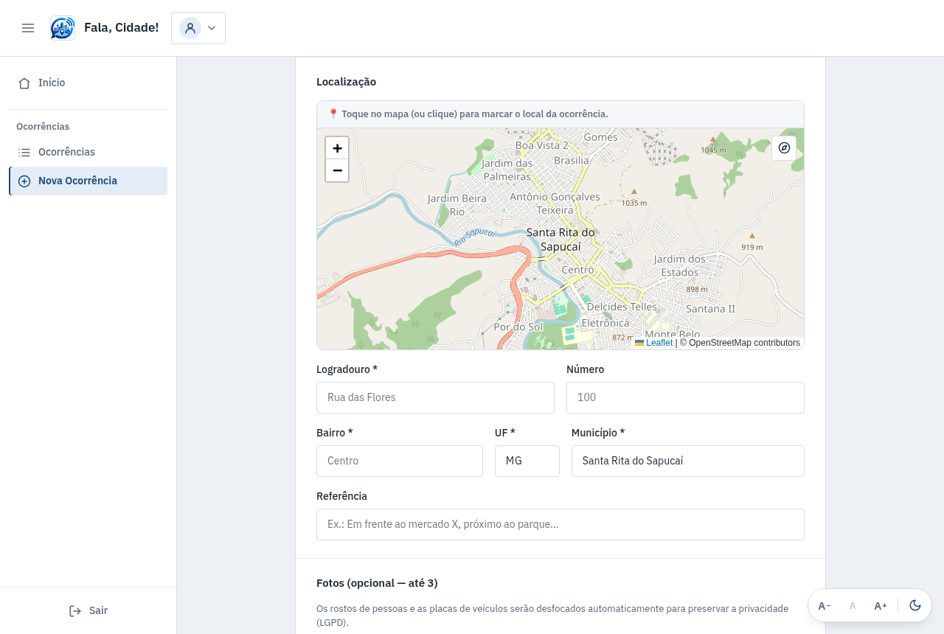
FIGURA 4 – Formulário de registro de ocorrência
Fonte: elaborada pelos autores (2026).

3.2.1 Ocorrência repetida no mesmo local
Se já existir uma ocorrência ativa (ainda não concluída, indeferida nem finalizada) da mesma categoria a até 70 metros, em linha reta, do local informado, a sua ocorrência é registrada normalmente e agrupada automaticamente à existente; você não precisa fazer nada. Depois do registro, a tela mostra o aviso “Ocorrência agrupada”, com o protocolo da ocorrência que já existia. A prefeitura acompanha as ocorrências agrupadas em conjunto (Seção 5.4), e cada autor continua recebendo as notificações da sua. No mapa da tela inicial, o grupo aparece como um único ponto (Seção 3.1).

3.3 Acompanhar suas ocorrências
Suas ocorrências: no menu, toque em “Ocorrências” e marque “Minhas ocorrências” para ver apenas o que você registrou. A lista tem ainda a pesquisa por protocolo ou título, os filtros por município e status e o agrupamento por categoria, bairro ou status; por padrão, ela aparece “Sem agrupamento”.
Detalhes: mostra a foto, o mapa, o status atual, a quantidade de apoios e o Histórico completo (cada mudança de status, com data e mensagem da equipe).
E-mail: você recebe uma mensagem a cada mudança de status, incluindo a mensagem da equipe, quando houver.
Ocorrência anônima: guarde o código de acompanhamento exibido no registro; use o botão “Acompanhar ocorrência anônima” para consultá-la. Se o código de 8 caracteres estiver copiado, o campo já vem preenchido.
Protocolo: onde quer que o número de protocolo apareça — nos cartões da listagem e da tela inicial, nos detalhes, nas estatísticas e na lista de ocorrências agrupadas —, há ao lado um botão para copiá-lo. O texto dos cartões também pode ser selecionado e copiado; para abrir a ocorrência em uma nova aba, use Ctrl+clique (Cmd+clique no Mac). O protocolo segue o formato FC-AA-XXXXX: as letras FC, o ano com dois dígitos e cinco caracteres sorteados, sem as letras I e O e sem os números 0 e 1, que se confundem ao ditar ou copiar — por exemplo, FC-26-K4T9W.
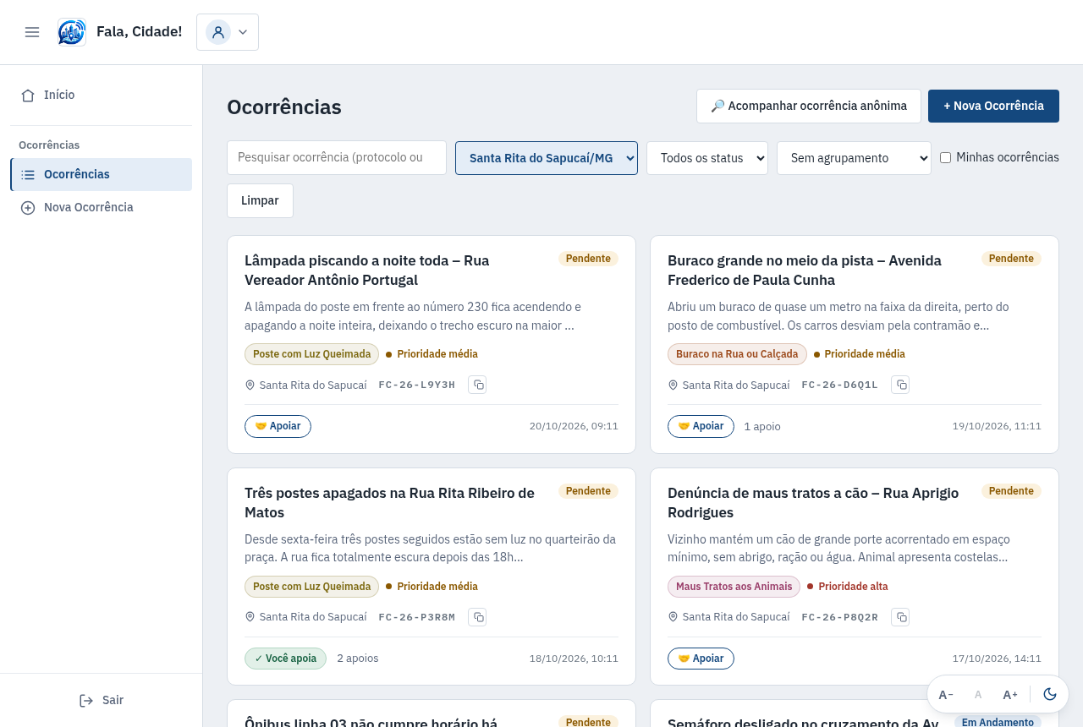
FIGURA 5 – Listagem de ocorrências, com os filtros de busca
Fonte: elaborada pelos autores (2026).

3.4 Apoiar uma ocorrência
O apoio funciona como uma curtida: qualquer cidadão com conta pode apoiar qualquer ocorrência, e não apenas as que registrou. Toque em “🤝 Apoiar” no cartão da ocorrência, na listagem, ou na tela de detalhes. O contador de apoios ajuda a prefeitura a priorizar os problemas que afetam mais pessoas. Cada cidadão pode apoiar uma ocorrência apenas uma vez; para desfazer, toque novamente no botão (“Não apoiar”).

3.5 Minha Conta
Dados Pessoais: edite nome, telefone, CEP, logradouro, número, bairro e município e toque em “Salvar dados”. No telefone e no CEP, digite apenas os números: a máscara é aplicada automaticamente, como em (35) 99999-8888 e 37540-000. O nome aceita apenas letras, espaço, apóstrofo, hífen e ponto.
Alterar Senha: exige a senha atual e uma nova senha dentro da política de segurança.
Verificação em duas etapas (MFA): ative/desative o aplicativo autenticador (QR Code), o código por e-mail ou o código por SMS. A desativação sempre exige o código do método. Se o código estiver copiado, o campo já vem preenchido.
MFA por SMS: para ativar, toque em “Ativar”, confirme o número do celular (DDD + 9 dígitos, como (35) 99999-8888; telefone fixo não é aceito, e o botão de envio do código só é habilitado com um celular válido) e digite o código de 6 dígitos recebido por SMS. Para desativar, toque em “Desativar” e digite o código enviado ao celular. O botão “Reenviar código” fica disponível a cada 60 segundos, e o número ativo aparece mascarado, como “(35) 9****-1234”. O celular não pode estar vinculado a outra conta. A opção por SMS só aparece quando o envio de SMS está ligado no sistema; enquanto estiver desligado, quem tem apenas o SMS ativo recebe o código por e-mail.
Zona de Perigo — Excluir conta: remove definitivamente a conta e os dados pessoais (LGPD). Se houver MFA ativo, um código de confirmação é exigido — enviado por e-mail, gerado pelo aplicativo autenticador ou enviado por SMS, conforme os métodos ativos. A janela de confirmação avisa, em destaque: “Esta ação não pode ser desfeita.”

3.6 Contato e Ajuda
Use a página “Contato” para enviar dúvidas, sugestões ou reclamações diretamente à equipe do sistema. A “Central de Ajuda” traz orientações rápidas de uso.

4 PERFIL VISITANTE (SEM CADASTRO)
O Visitante acessa o sistema pelo botão “Entrar como Usuário Anônimo”, sem informar nenhum dado pessoal.

4.1 Escolher o município
Na tela de entrada, toque em “Entrar como Usuário Anônimo”.
O fundo da tela fica desfocado e abre a janela “Qual é o seu município?”. Informe a UF e escolha o município na lista (os municípios do IBGE daquela UF, que se completam enquanto você digita) ou toque em “📍 Usar minha localização” — o sistema tenta localizar você por até 5 segundos.
Toque em “Entrar como anônimo” (ou em “Voltar”, para desistir). O mapa e as listas abrem no município escolhido.
Observação: A escolha do município é obrigatória: sem ela, o Visitante não acessa nenhuma tela — ao tentar abrir outra página, o sistema volta à tela de entrada com a janela aberta. O município escolhido é esquecido ao sair do sistema.

4.2 Alterar o município
Na barra do topo, toque no botão com o nome do município e a palavra “Alterar”.
Na janela “Qual é o seu município?”, informe a nova UF e o novo município, ou use a localização, e toque em “Alterar município” (ou em “Cancelar”, para manter o atual).
Observação: Para o Visitante, o seletor de município não aparece na tela inicial nem na listagem de ocorrências: a troca é feita apenas por esse botão.

4.3 O que o Visitante pode fazer
Ver o mapa e a lista das ocorrências do município escolhido (sem os dados pessoais dos autores).
Consultar um protocolo ou código de acompanhamento.
Registrar ocorrência anônima — o formulário envia automaticamente como anônima (limite de 3 por dia por dispositivo).

4.4 O que exige conta
Apoiar uma ocorrência — ao tentar, o sistema oferece o login/cadastro.
Registrar ocorrência identificada, editar dados e receber notificações por e-mail.

5 PERFIL FUNCIONÁRIO
O Funcionário da administração pública gerencia as ocorrências do seu município. O acesso exige verificação em duas etapas (MFA).

5.1 Gerenciar ocorrências
Abra a ocorrência na lista ou pelo mapa.
Opcional: escreva uma “Mensagem ao cidadão” — ou toque em uma das mensagens prontas (ex.: “Encaminhada para o setor responsável.”). Ela será enviada por e-mail ao autor junto com a mudança de status e ficará no histórico.
Toque em “▶ Iniciar Atendimento” (Pendente → Em Andamento) ou “✓ Marcar como Concluída” (Em Andamento → Concluída).
Para recusar, toque em “✕ Indeferir Ocorrência” e escreva a justificativa (obrigatória).
Observação: Toda mudança de status registra automaticamente quem a fez, a data e a hora — e notifica o autor por e-mail.
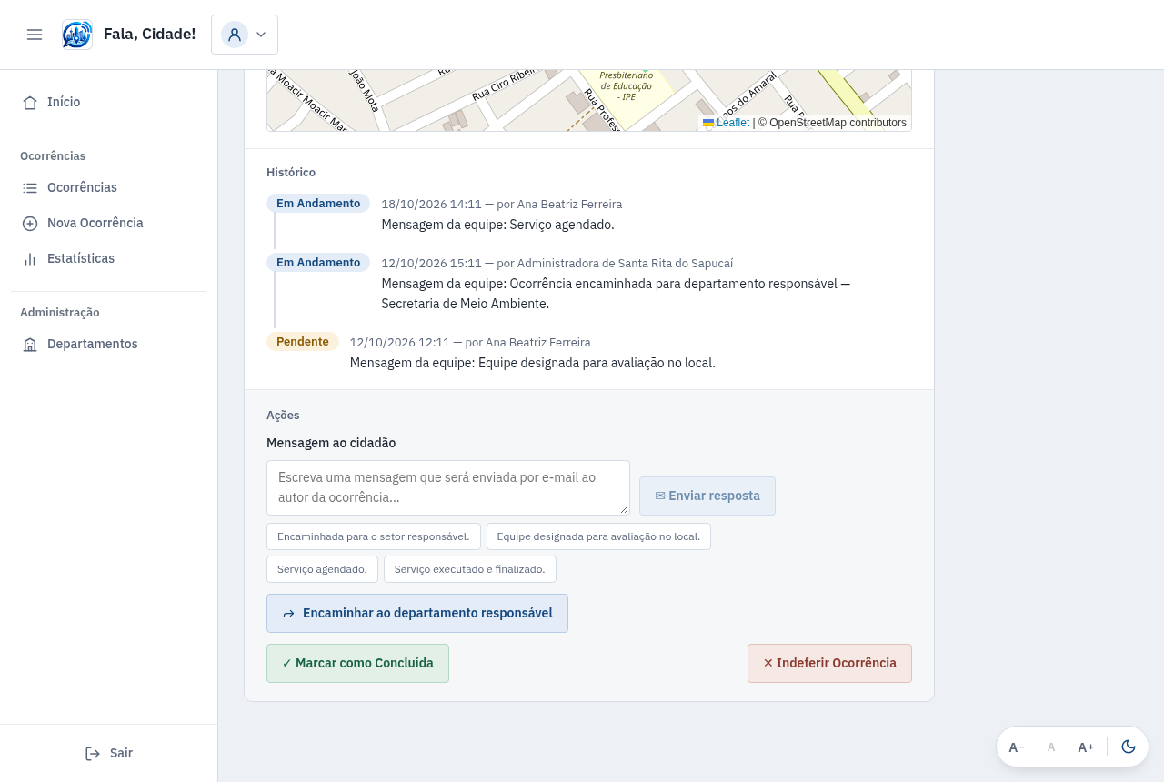
FIGURA 6 – Detalhe da ocorrência, com as ações do perfil Funcionário
Fonte: elaborada pelos autores (2026).

5.2 Encaminhar ao departamento responsável
Na tela da ocorrência, toque em “Encaminhar ao departamento responsável”.
Na janela “Para qual departamento responsável?”, marque o departamento — a lista mostra os setores cadastrados no município da ocorrência, com o e-mail de destino; role para ver os demais. Se mais de um setor for responsável, marque todos: cada um recebe o seu e-mail.
Toque em “Encaminhar e iniciar atendimento” (ou “Encaminhar aos N setores e iniciar atendimento”). O sistema envia a cada departamento um e-mail com o protocolo, a categoria, a prioridade, o endereço, o relato e as fotos — sem nenhum dado pessoal do autor.
O e-mail traz ainda os links “Ver o local no mapa” e “Abrir a rota no Google Maps”, o botão “Ver / responder ocorrência” — que dá ao departamento acesso à ocorrência sem conta, por até 30 dias (Seção 8) — e, em “Qualquer dúvida entre em contato:”, o seu e-mail e os dos administradores do município. Cada encaminhamento gera um link novo.
Observação: Concluído o envio, a ocorrência passa automaticamente a “Em Andamento” e o histórico registra “Ocorrência encaminhada para departamento responsável”, com o departamento de destino. Se o envio falhar, nada é alterado — tente novamente.

5.2.1 Solicitação de conclusão pelo departamento
Terminado o serviço, o departamento pode solicitar a conclusão pelo link do e-mail, enviando uma foto (Seção 8.3). A solicitação não muda o status: ela aparece no Histórico da ocorrência como “Conclusão solicitada — por <departamento>”, visível apenas para a equipe (Funcionário, Administrador e Super Administrador), e quem encaminhou recebe o e-mail “Conclusão solicitada”, com o botão “Abrir ocorrência”.
Abra a ocorrência e localize, no Histórico, o item “Conclusão solicitada”, com a data, o departamento e, se houver, a “Mensagem do departamento”.
Toque em “Ver anexo” para abrir a foto enviada pelo departamento.
Se a foto comprovar o serviço, toque em “✓ Marcar como concluída”. A ocorrência passa a “Concluída”, com a mensagem “Conclusão confirmada (solicitada por <departamento>).”; se “Aplicar a todas as ocorrências agrupadas” estiver marcada, o grupo inteiro é concluído.
Se a foto não convencer, encaminhe a ocorrência de novo ao mesmo departamento (Seção 5.2): é assim que se pede que o serviço seja refeito. O departamento recebe um novo e-mail, com um novo link, e pode enviar outra solicitação.
Observação: O botão “✓ Marcar como concluída” aparece apenas na solicitação que ainda vale, enquanto a ocorrência estiver Pendente ou Em Andamento. Reabrir, concluir ou reencaminhar a ocorrência encerra a solicitação pendente; o “Ver anexo” continua disponível no histórico.

5.3 Departamentos
No menu “Administração”, toque em “Departamentos” para ver os setores já cadastrados no seu município, com o nome, o e-mail e o município de cada um.
Para cadastrar, toque em “+ Novo departamento” e informe o nome, o e-mail institucional, a UF e o município. O e-mail é o endereço que receberá as ocorrências encaminhadas.
O nome não pode se repetir dentro do mesmo município, e o e-mail não pode estar em uso por outro departamento. O Funcionário cadastra apenas no seu município; o Administrador, em qualquer um.

5.4 Ocorrências agrupadas (mesmo problema)
Registros do mesmo problema (mesma categoria, a até 70 metros em linha reta) são encadeados automaticamente em um grupo. Na tela de detalhes, a seção “Ocorrências agrupadas” lista todos os protocolos do grupo. Marque “Aplicar a todas as ocorrências agrupadas” antes de mudar o status para atualizar o grupo inteiro de uma vez — todos os autores são notificados. No mapa da tela inicial, o grupo aparece como um único ponto, que se abre em leque ao ser tocado (Seção 3.1).

5.5 Estatísticas
O painel “Estatísticas” traz os indicadores do município. Em “Carga do período” estão os totais por status, a taxa de resolução, o tempo médio até concluir e quantas ocorrências de prioridade alta seguem em aberto. Em “ocorrências em aberto” estão quantas esperam há mais de quinze dias, a que espera há mais tempo e a divisão por tempo de espera (até 3 dias, 4 a 7, 8 a 15 e mais de 15). Por fim, os quadros “Por tipo”, “Por bairro” e “Mais apoiadas” (entre as que seguem em aberto).
Período: nos campos “De” e “Até”, digite a data no formato dd/mm/aaaa — as barras são inseridas automaticamente. Enquanto a data estiver incompleta, o filtro não é aplicado; uma data que não existe no calendário (por exemplo, 31/02/2026) é indicada com o aviso “Data inválida.”.
Bairro e Tipo: escolha um bairro ou uma categoria para restringir os números.
Limpar filtros: volta a mostrar tudo. Os filtros escolhidos ficam salvos no dispositivo para a próxima visita.
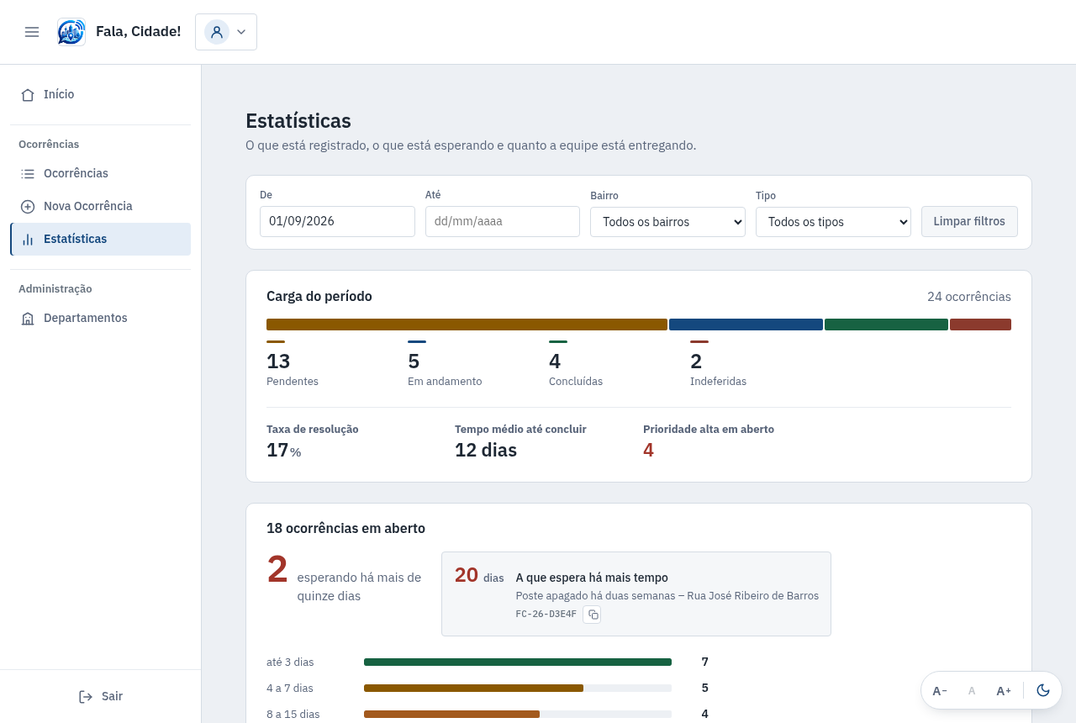
FIGURA 7 – Painel de estatísticas das ocorrências
Fonte: elaborada pelos autores (2026).

6 PERFIL ADMINISTRADOR DO MUNICÍPIO
O Administrador do município tem todas as funções do Funcionário e ainda administra as contas do seu município. O seu alcance termina na divisa: ocorrências, departamentos e contas de outro município não aparecem para ele.

6.1 Gestão de usuários
Cadastrar funcionários: menu “Criar Usuário” — informe nome, e-mail e senha inicial. O município já vem preenchido com o seu e não pode ser alterado; o perfil disponível é apenas “Funcionário”.
Listar usuários: menu “Usuários” — mostra as contas do seu município (inclusive as inativas), com perfil, município e situação. Acima da lista, pesquise por nome ou e-mail e filtre por perfil, município e situação (“Ativas e inativas”, “Somente ativas”, “Somente inativas”); “Limpar” desfaz os filtros.
Ativar/Inativar: bloqueia ou restaura o acesso de qualquer usuário sem excluir os dados. Usuários inativos não conseguem entrar. Se o usuário for inativado ou excluído enquanto estiver conectado, ele é desconectado em até 30 segundos, com o aviso “Sessão encerrada”.
Alterar perfil: na coluna “Perfil”, escolha o novo perfil da conta e toque em “Salvar”, que aparece ao lado.
Excluir conta: o botão “Excluir” aparece apenas nas contas inativas. Confira, na janela “Excluir conta”, o nome e o e-mail e toque em “Excluir conta” (ou em “Cancelar”). Como a janela avisa, “Esta ação não pode ser desfeita.”
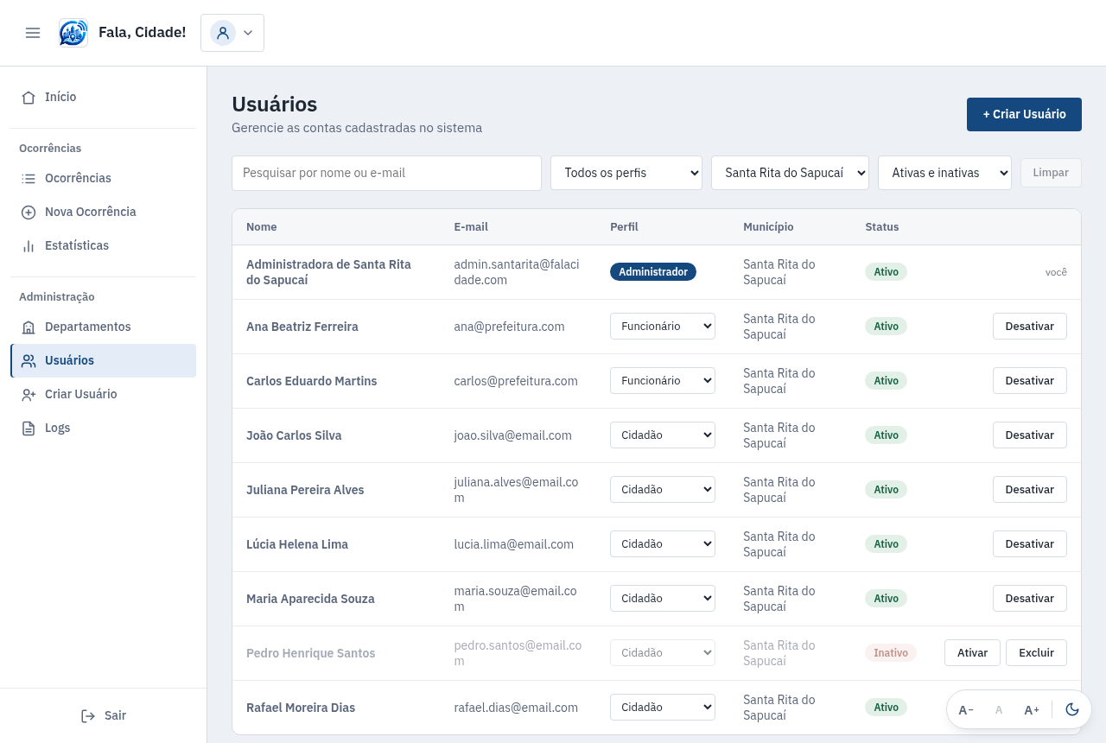
FIGURA 8 – Gestão de contas de usuário do município
Fonte: elaborada pelos autores (2026).

6.2 Visão geral
Acesso às ocorrências, aos departamentos e às contas do seu município.
Dashboards e relatórios gerenciais para decisão estratégica.

6.3 Logs
No menu “Administração”, a tela “Logs” mostra as contas criadas e excluídas pela administração e as ocorrências excluídas pelo Super Administrador (Seção 7.3). Cada linha traz a data e a hora, a ação (“Criação” ou “Exclusão”), quem fez, a conta ou a ocorrência (protocolo e título), o perfil e o município.
Filtros: pesquise por nome, e-mail ou protocolo e filtre por ação (“Criações e exclusões”, “Somente criações”, “Somente exclusões”), por perfil e por período; o Super Administrador filtra também por município. “Limpar” desfaz os filtros.
Observação: O Administrador do município vê o que os administradores do seu município fizeram; o que um Super Administrador fez aparece apenas para Super Administradores. Quando a conta já foi excluída, a linha mostra “Conta excluída” no lugar do nome.

7 PERFIL SUPER ADMINISTRADOR
O Super Administrador cuida do sistema como um todo e não está preso a nenhum município. É o perfil que habilita um novo município: cria o administrador dele, define o município que ele vai cuidar e acompanha o funcionamento geral.

7.1 Criar administradores e super administradores
No menu “Administração”, toque em “Criar Usuário”.
Escolha o perfil: “Funcionário”, “Administrador do município” ou “Super Administrador”.
Para funcionário e administrador, informe a UF e o município — é ele que define o que a conta vai enxergar e atender. O Super Administrador não tem município, e os campos somem do formulário.
Observação: Toda conta criada configura a verificação em duas etapas no primeiro acesso.

7.2 Alcance do Super Administrador
Vê e trata as ocorrências de todos os municípios atendidos.
Vê e cadastra departamentos de qualquer município.
Administra todas as contas, inclusive as de administrador e as de outro Super Administrador.

7.3 Excluir ocorrência
Na listagem de ocorrências, toque em “Excluir”, no cartão da ocorrência, ou em “🗑 Excluir Ocorrência”, na tela de detalhes. O botão aparece apenas para o Super Administrador.
Se a ocorrência não tiver agrupadas, confira, na janela “Excluir ocorrência”, o protocolo e o título e toque em “Excluir ocorrência” (ou em “Cancelar”, para desistir).
Se a ocorrência tiver agrupadas, a janela lista todas as ocorrências do grupo — o protocolo (o link abre a ocorrência em uma nova aba), o título, o status e a última mensagem do histórico —, cada uma com uma caixa de seleção. A ocorrência em que você tocou já vem marcada e indicada como “(atual)”. Toque na linha para marcar ou desmarcar, ou use “Selecionar todas” / “Desmarcar todas”, e toque em “Excluir N ocorrências”.
Na janela “Confirmar exclusão”, confira os protocolos que serão excluídos e toque em “Sim, excluir” (ou em “Voltar”, para rever a seleção).
Cada ocorrência excluída passa ao status “Finalizada” (selo preto), e o histórico registra “Ocorrência excluída pelo Super Administrador.”. As fotos são apagadas — inclusive a foto enviada pelo departamento na solicitação de conclusão —, e cada autor identificado recebe um e-mail informando que a ocorrência foi excluída pela administração. Como as janelas avisam, em destaque (“Esta ação não pode ser desfeita.”), a ação não pode ser desfeita: a ocorrência finalizada não pode ser reaberta nem ter o status alterado.
Observação: A ocorrência finalizada deixa de aparecer para todos os outros perfis — Administrador, Funcionário, Cidadão (inclusive o próprio autor, na sua lista de ocorrências) e Visitante —, também na consulta pelo protocolo ou pelo código de acompanhamento. Somente o Super Administrador continua a vê-la na listagem, no mapa e nas estatísticas, e pode filtrá-la pelo status “Finalizada”.
Observação: A exclusão fica registrada na tela “Logs” (menu “Administração”), que mostra, além das contas criadas e excluídas, as ocorrências excluídas (finalizadas): quem excluiu, o protocolo, o título e o município. Essas linhas aparecem apenas para o Super Administrador.

8 FUNCIONÁRIO DO DEPARTAMENTO
O funcionário do departamento — o setor da prefeitura responsável pelo serviço, como obras ou iluminação pública — não precisa de conta no Fala, Cidade!. Cada ocorrência encaminhada pela equipe do município (Seção 5.2) chega ao e-mail institucional do departamento, e o link desse e-mail dá acesso à ocorrência e permite informar que o serviço foi feito.

8.1 Abrir a ocorrência pelo e-mail
Abra o e-mail “Fala, Cidade! – Ocorrência <protocolo> encaminhada”. Ele traz o protocolo, a categoria, a prioridade, a data de registro, o endereço, o relato do cidadão e as fotos em anexo, com rostos e placas desfocados.
Para ir até o local, use o link “Abrir a rota no Google Maps” — no celular, a rota abre direto no aplicativo — ou “Ver o local no mapa”.
Toque no botão “Ver / responder ocorrência”. A página da ocorrência abre no navegador, sem login nem senha.
Observação: O link dá acesso apenas às ocorrências daquele encaminhamento e vale enquanto a ocorrência estiver aberta (Pendente ou Em Andamento), por no máximo 30 dias. Não o repasse para fora do departamento. Cada novo encaminhamento chega em um novo e-mail, com um link novo.
Observação: Dúvidas sobre o serviço: escreva para os endereços indicados no fim do e-mail, em “Qualquer dúvida entre em contato:” — o de quem encaminhou e os dos administradores do município.

8.2 O que a página mostra
No topo, a página indica o departamento (“Departamento: <nome>”). Em seguida vem a ocorrência encaminhada: o protocolo, com o botão de copiar, o status, o título, a categoria, o endereço, o link “Abrir a rota no Google Maps”, o relato e as fotos. Mais abaixo aparecem:
Ocorrências agrupadas: quando outras pessoas registraram o mesmo problema no mesmo local, a lista mostra o protocolo, o título e o status de cada ocorrência do grupo; toque em uma delas para abri-la na mesma página.
Histórico: cada mudança de status, com a data e a hora, e a nota de cada encaminhamento.
Observação: Privacidade (LGPD): a página não mostra dados pessoais — nem o nome ou o e-mail de quem registrou a ocorrência, nem quem fez cada trâmite, nem as mensagens que a equipe da prefeitura escreveu ao cidadão.

8.3 Solicitar a conclusão
Terminado o serviço, informe a prefeitura pela própria página:
Toque em “Solicitar conclusão”.
Na janela, toque em “Escolher ou tirar foto” e anexe uma foto do serviço feito — ela é obrigatória. No celular, a câmera pode ser aberta direto. A prévia aparece na janela; para substituí-la, toque em “Trocar foto”.
Se desejar, escreva uma mensagem no campo “Mensagem (opcional)” — por exemplo: “buraco tapado e asfalto refeito.”.
Toque em “Enviar solicitação” (ou em “Cancelar”, para desistir). O sistema confirma: “Solicitação enviada. A prefeitura vai conferir e concluir a ocorrência.”
Observação: Privacidade (LGPD): a foto passa pela mesma verificação das fotos das ocorrências — rostos e placas são desfocados automaticamente, e uma foto reprovada é recusada, com o motivo. Nesse caso, tire outra foto e envie de novo.

8.4 Depois do envio
O status da ocorrência não muda. A solicitação entra no histórico visível apenas para a equipe da prefeitura (Seção 5.2.1), e quem encaminhou recebe o e-mail “Conclusão solicitada”.
No lugar do botão, a página passa a mostrar “Conclusão solicitada em dd/mm/aaaa hh:mm — aguardando a prefeitura confirmar.”. Enquanto isso, não é possível enviar outra solicitação.
Se a prefeitura aprovar a foto, a ocorrência passa a “Concluída”. Quando todas as ocorrências do grupo estiverem encerradas, o acesso pelo link termina.
Se o serviço precisar ser refeito, a prefeitura encaminha a ocorrência de novo ao departamento: chega um novo e-mail, com um novo link, e uma nova solicitação pode ser enviada.
Observação: Se a prefeitura reabrir ou concluir a ocorrência por conta própria, a solicitação pendente é encerrada.

8.5 Mensagens de aviso
Se algo impedir o acesso ou o envio, a página mostra um aviso, e nada é gravado:
“Link inválido ou expirado. Peça um novo encaminhamento.”: o link está incompleto, foi alterado ou passou do prazo de 30 dias. Peça à prefeitura que encaminhe a ocorrência de novo.
“Esta ocorrência foi encerrada; o acesso do departamento terminou.”: todas as ocorrências do grupo já foram concluídas, indeferidas ou excluídas. Não há mais nada a fazer pelo link.
“Ocorrência não encontrada.”: a ocorrência pedida não faz parte do encaminhamento.
“Esta ocorrência não está mais aberta.”: a ocorrência foi concluída ou indeferida antes do envio da solicitação.
“Já existe uma solicitação aguardando confirmação da prefeitura.”: o departamento já enviou uma solicitação — inclusive quando duas pessoas enviam ao mesmo tempo — e a prefeitura ainda não respondeu.
“Envie uma foto do serviço feito.”: o arquivo escolhido não é uma imagem. Escolha uma foto e envie de novo.
“Não foi possível processar a foto. Confira se é uma imagem válida e tente de novo.”: a foto não pôde ser lida. Tente de novo ou escolha outra foto.
Foto recusada: a foto não passou na verificação automática, e o aviso informa o motivo. Tire outra foto e envie de novo.

9 PERGUNTAS FREQUENTES
Não recebi o e-mail do sistema. Verifique a caixa de spam/lixo eletrônico e confirme se o e-mail cadastrado está correto.
Perdi o código da minha ocorrência anônima. Por proteção do anonimato, não é possível recuperá-lo. Registre uma nova ocorrência, se necessário.
Posso apagar uma ocorrência que registrei? Não pela tela — use a página de Contato para solicitar a exclusão à equipe. Somente o Super Administrador pode excluir ocorrências (Seção 7.3): a ocorrência excluída passa ao status “Finalizada”, deixa de aparecer em “Minhas Ocorrências” e você recebe um e-mail avisando.
Posso registrar uma ocorrência em outra cidade? Pode. O que vale é o endereço da ocorrência, e não o município do seu cadastro: quem mora em Santa Rita do Sapucaí pode registrar um problema em Itajubá, e quem atende é a equipe de Itajubá.
Por que o navegador pede minha localização na tela de entrada? Apenas para abrir o mapa no município onde você está. Recusar não impede nada: você continua vendo as ocorrências de todos os municípios e pode escolher o município na tela inicial. Para o Visitante, o município é escolhido na entrada (Seção 4.1).
Minha foto ficou desfocada. O desfoque de rostos e de textos (como placas) é automático, exigido pela LGPD. Se a foto inteira ficou borrada (sem nitidez), o sistema pode rejeitá-la em categorias críticas — tire outra foto com melhor foco.
O mapa não encontra meu endereço. Toque diretamente no ponto do mapa: o endereço é preenchido automaticamente a partir do local tocado.
O link do departamento parou de funcionar. O link vale enquanto a ocorrência estiver aberta, por até 30 dias. Se a página mostrar “Link inválido ou expirado”, peça à prefeitura um novo encaminhamento (Seção 8.5).

10 SUPORTE
Dúvidas, sugestões ou problemas: use a página Contato dentro do sistema ou escreva para fala.cidade.faitec@gmail.com.
Equipe Fala, Cidade! — Santa Rita do Sapucaí, MG.

